Welkom in Studio Liemers
De studio is van vele gemakken voorzien. Alles wat u ziet mag u gebruiken en of consumeren.
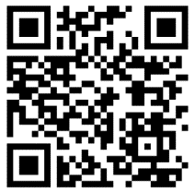
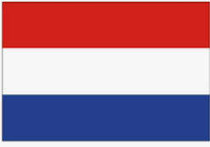
Faciliteiten en diensten
- WIFI
Netwerk: Studio Liemers
Wachtwoord: Welcome01
- TV (flatscreen):
Deze televisie bied de mogelijkheid om uw eigen streaming diensten te streamen.
Chromecast: B&B Liemers

- Zijde bloemen inclusief vaas
In de studio zijn diverse zijde bloemen inclusief vaas te koop.
Wilt u een leuk aandenken van uw verblijf, dat kan. Verder in deze map ziet u welke bloemstuk met vaas of dienblad kost en een QR-code. Mocht de QR code niet sturen wij u een betaalverzoek.

- Fietsen te huur
Wij hebben een dames en een herenfiets te huur.
Kosten € 7,50 per fiets per dag.


Duurzame Studio
Wij proberen in onze Studio uw verblijf zo duurzaam mogelijk te maken. Echter om het een en ander te realiseren en u de mogelijkheid te bieden om ook hierin iets te betekenen willen wij u vragen;
- om duurzaam met de handdoeken om te gaan.
- buiten de accommodatie hebben wij containers, papier, plastic en GFT (Groente Fruit en Tuinafval). Het is geheel aan u of u tijdens het verblijf uw afval wilt scheiden. Restafval kunt u dan in de keuken verzamelen.
Huisregels ten tijde van uw verblijf
Bij het verlaten van de studio vragen wij;
- om alle apparatuur en verlichting uit te doen.
- deur afsluiten met de sleutel en de ramen dicht doen.
- Verwarming airco is gratis inbegrepen tot 22 graden Celsius. Daarboven zullen wij 4 euro per dag in inrekening brengen. U krijgt naar afloop een tikkie of u kunt zelf in de studio contant achterlaten.
- Verkoelende Airco is gratis tot 21 graden Celsius. Daaronder zullen wij 4 euro per dag in rekening brengen. U kunt na afloop een tikkie ontvangen of u kunt dit zelf in de studio contant achterlaten.
Uitchecken
- u mag uw wasgoed in de wasmand in de badkamer verzamelen
- de laatste vaat van uw verblijf mag u verzamelen in de vaatwasser, deze hoeft u niet aan te zetten. Wij dragen verder voor deze vaat.
We hebben een gastenboekje en we zouden het enorm waarderen dat u er wat in schrijft.
Heeft u vragen of hulp nodig?
U kunt ons bereiken op de volgende manieren;
Lesly +31 6 1595 1696
Didi +31 6 4018 1466
Email: studioliemers@gmail.com

Wij wensen u een heel fijn verblijf!

